实验五 —— 虚拟专用网实验
班级：2022211801 学号：2022211570 姓名：项枫
一、实验目的
通过实验掌握虚拟专用网的实现原理、协议和结构，理解并掌握在 Cisco 网络环境下 IPSec VPN（IP 协议安全协议）配置的方法，理解并掌握在 Windows 操作系统中IPSec（IP 协议安全协议）配置 VPN 网络的方法。
二、实验原理
（一）VPN介绍
虚拟专用网VPN ( virtual private network）是在公共网络中建立的安全网络连接，这个网络连接和普通意义上的网络连接不同之处在于，它采用了专有的隧道协议，实现了数据的加密和完整性检验、用户的身份认证，从而保证了信息在传输中不被偷看、篡改、复制，从网络连接的安全性角度来看，就类似于在公共网络中建立了一个专线网络一样，只不过这个专线网络是逻辑上的而不是物理的，所以称为虚拟专用网。VPN系统的构成如错误!未找到引用源。所示，包括:VPN服务器，VPN客户机和隧道。由于使用Internet进行传输相对于租用专线来说，费用极为低廉，所以VPN的出现使企业通过Internet既安全又经济地传输私有的机密信息成为可能。
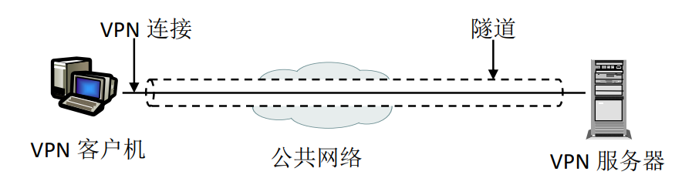
（二）VPN的类型
根据网络类型的差异，可以把VPN分为Client-LAN 和LAN-LAN两种类型。
1、Client-LAN类型的VPN
Client-LAN类型的VPN也称为Acess VPN，即远程访问方式的VPN。它提供了一种安
全的远程访问手段，例如，出差在外的员工、有远程办公需要的分支机构，都可以利用这种类型的VPN，实现安全的对企业内部网络资源进行远程访问。它又分为基于internet远程访问的VPN，和基于intranet远程访问的VPN。
使用基于internet远程访问的VPN，远程访问的客户端首先通过拨号网络连接到当地的ISP ( internet服务提供商)，利用ISP提供的服务通过internet连接到企业的远程访问服务器，在采用VPN隧道协议的情况下，企业的远程访问服务器会和远程访问客户端建立一个安全的VPN连接，远程访问客户端就可以安全的使用企业内部各种授权的网络资源了，其结构如错误!未找到引用源。所示。基于internet远程访问的VPN通常采用PPTP，L2F，L2TP等隧道协议。
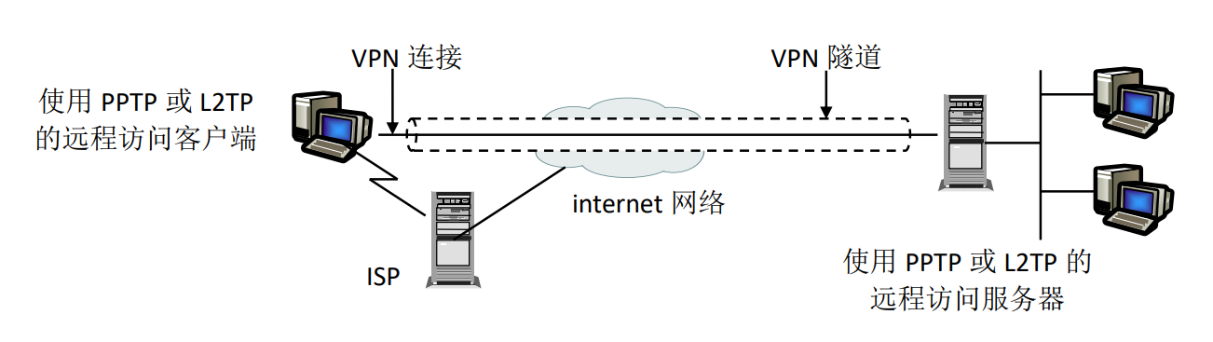
对于通过intranet进行连接的企业内部机构及其远程分支机构，为了包含有些部门的保密信息，可以使用基于intranet远程访问的VPN，如错误!未找到引用源。所示。这些有安全需求的部门网络与intranet网络也是物理上连接的，但是这个部门的网络通过VPN服务器与intranet网络分隔。VPN服务器并不提供直接路由连接功能，其它部门的客户端计算机，则需要与保密部门建立安全的VPN连接，并且具有访问保密部门网络资源的权限，才能访问保密部门受保护的网络资源。这种类型的VPN通常采用IPSec协议建立加密传输数据隧道，对通过VPN进行传输的数据采用了加密、完整性检验等措施。
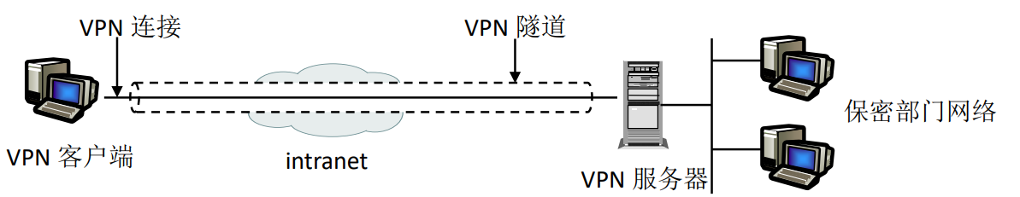
2、LAN-LAN 类型的 VPN
为了在不同局域网络之间建立安全的数据传输通道，例如在企业内部各分支机构之间或者企业与其合作者之间的网络进行互联，则可以采用LAN-LAN类型的VPN。对于物理距离较远的企业与分公司、分支机构和合作企业间的网络连接，为了安全性，一般租用专线，网络结构复杂，费用昂贵。而采用LAN-LAN类型的VPN，可以利用基本的internet和intranet网络建立起全球范围内物理的连接，再利用VPN的隧道协议实现安全保密需要，就可以满足公司总部与分支机构以及合作企业间的安全网络连接，如图4所示。这种类型的VPN通常采用IPSec协议建立加密传输数据隧道。LAN-LAN类型的VPN，当用来构建内联网时称为Intranet VPN，用于企业和合作企业进行网络互联时称为Extranet VPN。
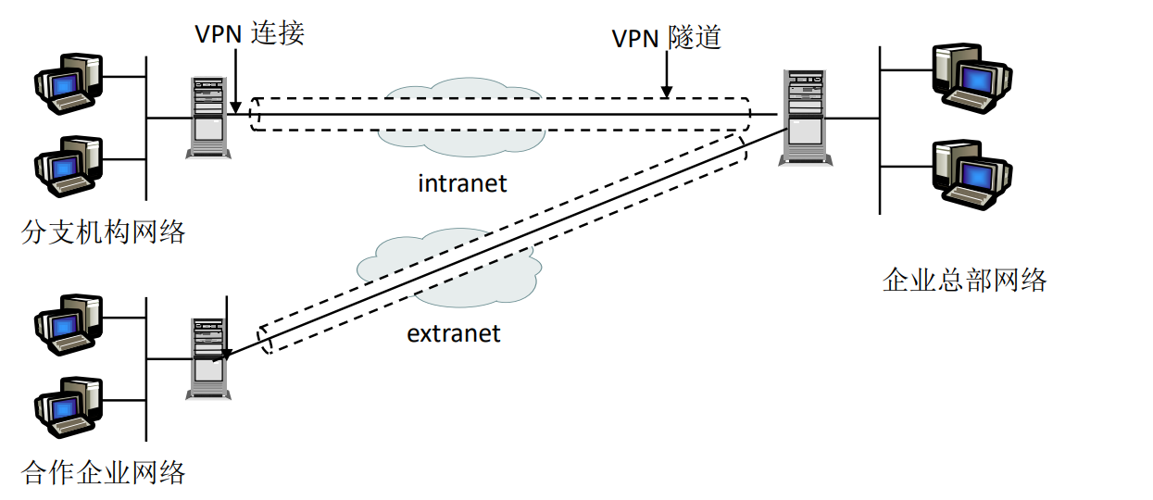
（三）VPN的协议
VPN采用了多种信息安全技术和网络技术，包含隧道技术，加密解密技术，密钥管理技术和身份认证技术。对于构建VPN来说，网络隧道(Tunneling)技术是个关键技术。隧道技术是一种数据封装技术，它利用一种协议来封装在另一种协议中传输，从而实现被封装协议的安全性。现有封装协议主要包括两类:一种是第二层隧道协议，它首先把各种网络层协议(如IP协议)封装到数据链路层协议PPP的数据帧中，再把整个PPP帧装入到隧道协议中。由于隧道协议封装的是数据链路层的数据包，即OSI开放系统互连模型中第二层的数据包，所以称之为第二层隧道协议，如 PPTP，L2F，L2TP，它主要应用于构建基于internet远程访问的VPN;另一种是第三层隧道协议，如IPSec、GRE等，它把第三层即网络层的各种协议直接封装到隧道协议中进行传输，由于被封装的是第三层的网络协议，所以称为第三层隧道协议，它主要应用于构建Intranet VPN和 Extranet VPN。
1、第二层隧道协议
第二层隧道协议主要有三种。一种是微软、Ascend、3COM 等公司支持的PPTP(Point to Point Tunneling Protocol，点对点隧道协议）。另一种是Cisco、北方电信等公司支持的L2F (Layer 2 Forwarding，二层转发协议）。第三种是L2TP (Layer 2Tunneling Protocol，二层隧道协议），它结合了上述两个协议的优点，是由IETF起草，微软、Cisco、3Com等公司共同制定。下面以PPTP协议为例，对二层隧道协议进行介绍。
PPTP用于PPTP客户端和 PPTP服务器之间的安全通信，它被嵌入到NT4.0和Windows98操作系统中，用于Microsoft的路由和远程访问服务。对于数据加密，PPTP采用了PPP点到点协议的身份验证方法和微软的MPPE点到点加密协议。
PPTP协议是对链路层的PPP协议数据包通过GRE封装协议进行封装，使PPP数据包通过IP网络进行传输。PPTP协议首先对PPP帧进行封装，将PPP帧中的有效数据进行加密后，添加PPP报头，封装形成PPP帧。PPP帧再进一步添加GRE报头，经过第二次封装形成GRE报文。第三次封装是在GRE报文之外再添加IP报头，IP报头中包含数据包源地址和目的IP地址。最后在IP数据包多层封装之后，根据不同物理网络再进行相应的数据链路层封装，最后形成了错误!未找到引用源。所示封装后在隧道中传输的数据包格式。
2、第三层隧道协议
第三层隧道协议主要包括IPSec和GRE等隧道协议。IPSec(IP Security)协议是IETFIPSec工作组制定的一套保护IP通信安全的协议簇，是一个应用广泛、开放的VPN安全协议体系。GRE (Generic Routing Encapsulation）通用路由封装协议是一种将任意类型的网络层数据包封装入另外任意一种网络层数据包的协议。下面我们以IPSec为例介绍第三层隧道协议。
基于IP协议安全的IPSec是一组开放协议的总称，IPSec协议包括安全协议和密钥协商协议两部分，网络安全协议包括认证协议头 AH (Authentication Header)协议和安全载荷封装ESP (Encapsulating Security Payload）协议;密钥协商协议包括互联网密钥交换协议IKE(Internet Key Exchange)等。
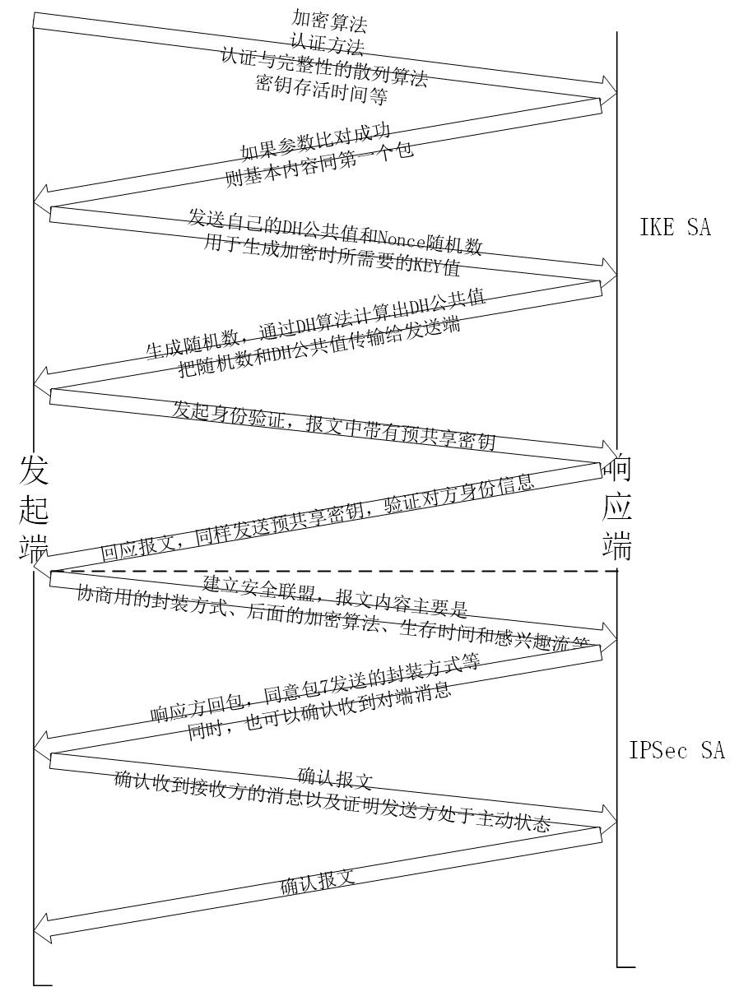
（1）ESP协议
ESP协议为基于IPSec的数据通信提供了机密性保护，也可提供认证和数据完整性保护。ESP可以对整个IP数据包或者其包含的上层协议部分进行封装，并进行加密或者认证处理，从而实现对数据的机密性和（或）完整性的保护。根据ESP封装的内容不同，可将ESP分为两种模式:传输模式和隧道模式。
传输模式只对IP数据包中的有效数据载荷(即IP数据包中的上层传输协议报头和用于数据部分)进行加密和认证，而不包括IP报头。这种模式继续使用以前的IP头部。ESP报头插在IP报头和IP有效数据载荷之间。ESP认证报尾提供了对前面ESP报头、IP有效数据载荷和ESP报尾的完整性检验。传输模式用于端到端（即计算机到计算机）的网络连接中，具体封装格式如错误!未找到引用源。所示。
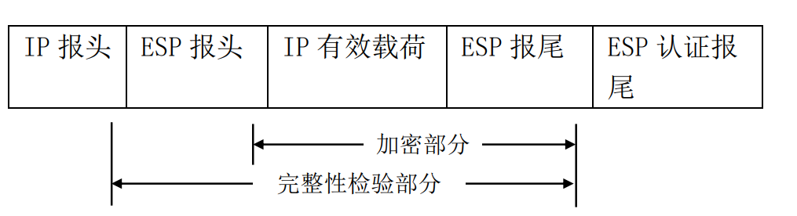
隧道模式用于网关（或路由器）到网关（或路由器）的网络连接中，网关（或路由器）后面保护的子网内部采用明文数据传输，网关(或路由器）之间的数据传输则受ESP协议的保护。和传输模式不同的是，隧道模式下ESP对包含IP头的整个IP数据包进行加密，外面附加上一个新的IP报头，这个新的IP报头中包含的是网关（或路由器）的IP地址，从而隐藏了原始数据包的目的地址。具体封装格式参见错误!未找到引用源。。
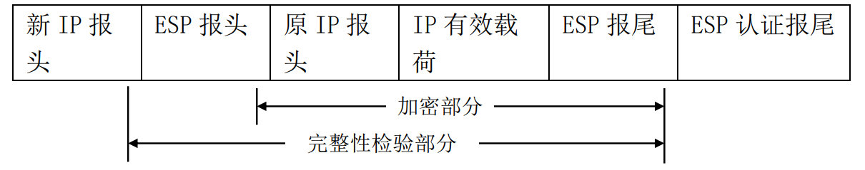
ESP 采用的主要加密标准是 DES 和 3DES，由于 ESP 对数据进行加密，因而它比AH 需要更多的处理时间，从而导致性能下降。
（2）AH协议头
AH 为 IP 数据包提供了数据完整性检验、数据源身份验证以及抗重放攻击等服务功 能，但不提供数据的加密保护，因而它不保证任何的机密性。两个最普遍的 AH 标准是 MD5 和 SHA-1。根据封装格式不同，AH 也可分为两种模式：传输模式和隧道模式，分别用于和 ESP 相同的网络连接环境中。
传输模式中，AH 头被插在 IP 数据包的 IP 头之后，有效数据载荷之前，它对整个新 IP 数据包进行认证，如图 7 所示。而隧道模式中，IP 数据包格式不变，AH 头被插在原 IP 头之前，并生成一个新的 IP 头放在 AH 头之前。这种模式下 AH 的认证范围包括整个新 IP 数据包，如所示错误!未找到引用源。。
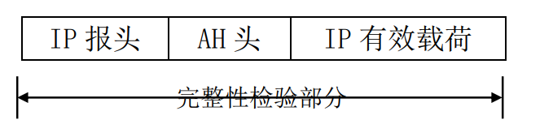
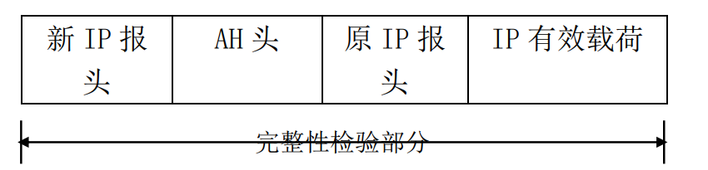
（3）密钥协商
上面介绍的ESP和AH协议在进行IPSec数据封装过程中，用到了加密算法、苦钥寻多种安全参数，采用IPSec连接的两台计算机或网关必须使用相同的安全参数，才能一端进行封装，另一端进行解封，这就要求两端事先协商好安全参数。在 IPSec中，通过安全关联SA (Security Association）的数据结构来描述IPSec数据封装的安全参数。SA可以采用手工方式和自动方式进行管理，手工管理在有限的安全需要时可以满足要求，而自动管理方式能满足所有的应用要求。互联网密钥交换协议IKE就是用于自动管理SA中的安全参数，具体说就是在 IPSec通信双方之间通过协商建立起共享的安全参数及验证的密钥。
由上面的介绍我们可知，IPSec提供了数据加密、身份认证和完整性检验这三种最基本的安全措施，保证通过IPSec建立的VPN的安全性。数据加密保证了数据被截获后难以破解出明文信息。身份认证服务可以验证发送者的身份，可以确定申请发送者在实际上是真实发送者，而不是伪装的。完整性检验服务可以保证数据从原发地到目的地的传送过程中没有被篡改。重传保护服务是为了避免未经授权的数据发送。
三、Windows IPSec实验
（一）实验内容
1、在Windows中配置（内置或者专有）IPSec。
2、通过抓包工具抓取建立IPSec的协商密钥过程，和建立之后的加密通信数据包，并进行分析。
（二）实验环境
两台Windows XP，并可以互相ping通。
（三）实验步骤
1、配置Windows内置的IPSec安全策略
（1）在运行中输入“secpol.msc”打开本地安全设置窗口，右击“安全服务器”，点击“指派”，右侧“策略已指派”中的选项将由“否”变为“是”，这样将此计算机设置为 “安全服务器”。
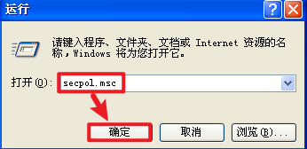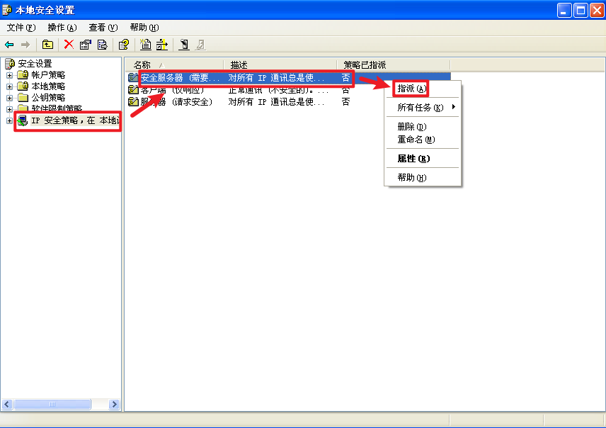
（2）双击“安全服务器”， 选中“所有 ICMP 通讯量”，点击“编辑”按钮，就可以对“所有 ICMP 通讯量”这个 IP 安全规则进行编辑。打开“筛选器操作”菜单，选中“需要安全”，就将“所有 ICMP 通讯量”这个 IP 安全规则设置为必须建立安全的连接。
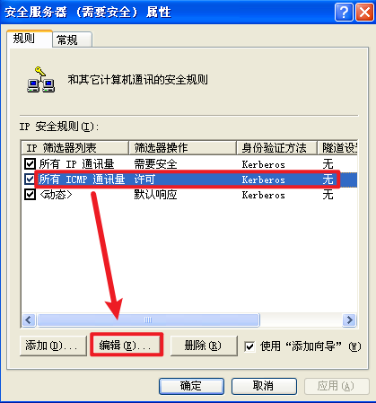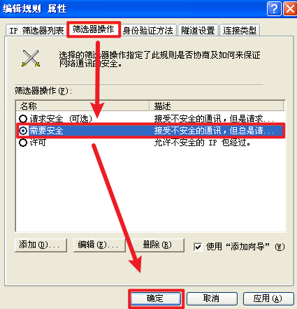
（3）打开“身份认证方法”，点击“添加”，则弹出如图所示菜单。在这个菜单中指定了三种身份认证方法，我们选择“预共享密钥”的方法，设置共享密钥 111，点击确定。
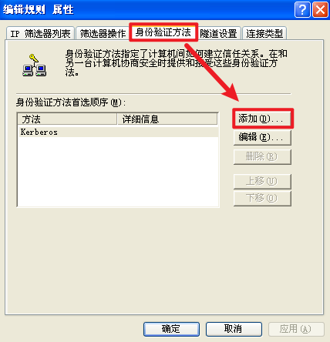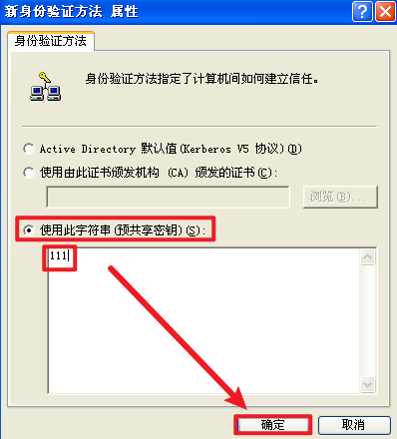
（4）将另一台Windows XP计算机也做同样的配置。
（5）查看两台Windows XP计算机的IP。在命令行输入：ipconfig。
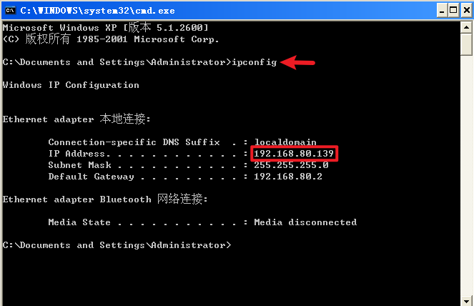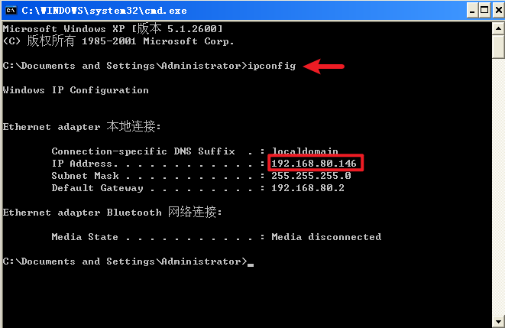
（6）然后从一台计算机用 ping 命令测试两者之间的连接，显示下图所示状态。这说明，通过上面的配置，两台计算机在建立安全的 IPSec 连接之前，首先对 IP 安全规则的 SA 进行协商，显示“Negotiating IP Security”，以协商建立相互通讯时共享的安全参数及验证的密钥。协商完成后，可以看出两台计算机处于连通状态。
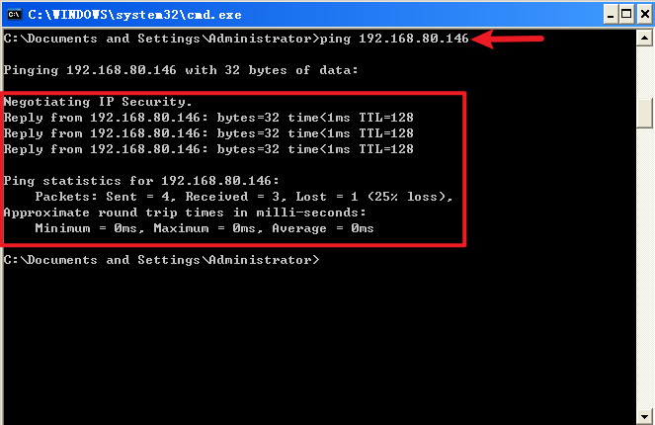
（7）抓包分析IP 安全规则的密钥协商和安全传输的协商过程数据包。
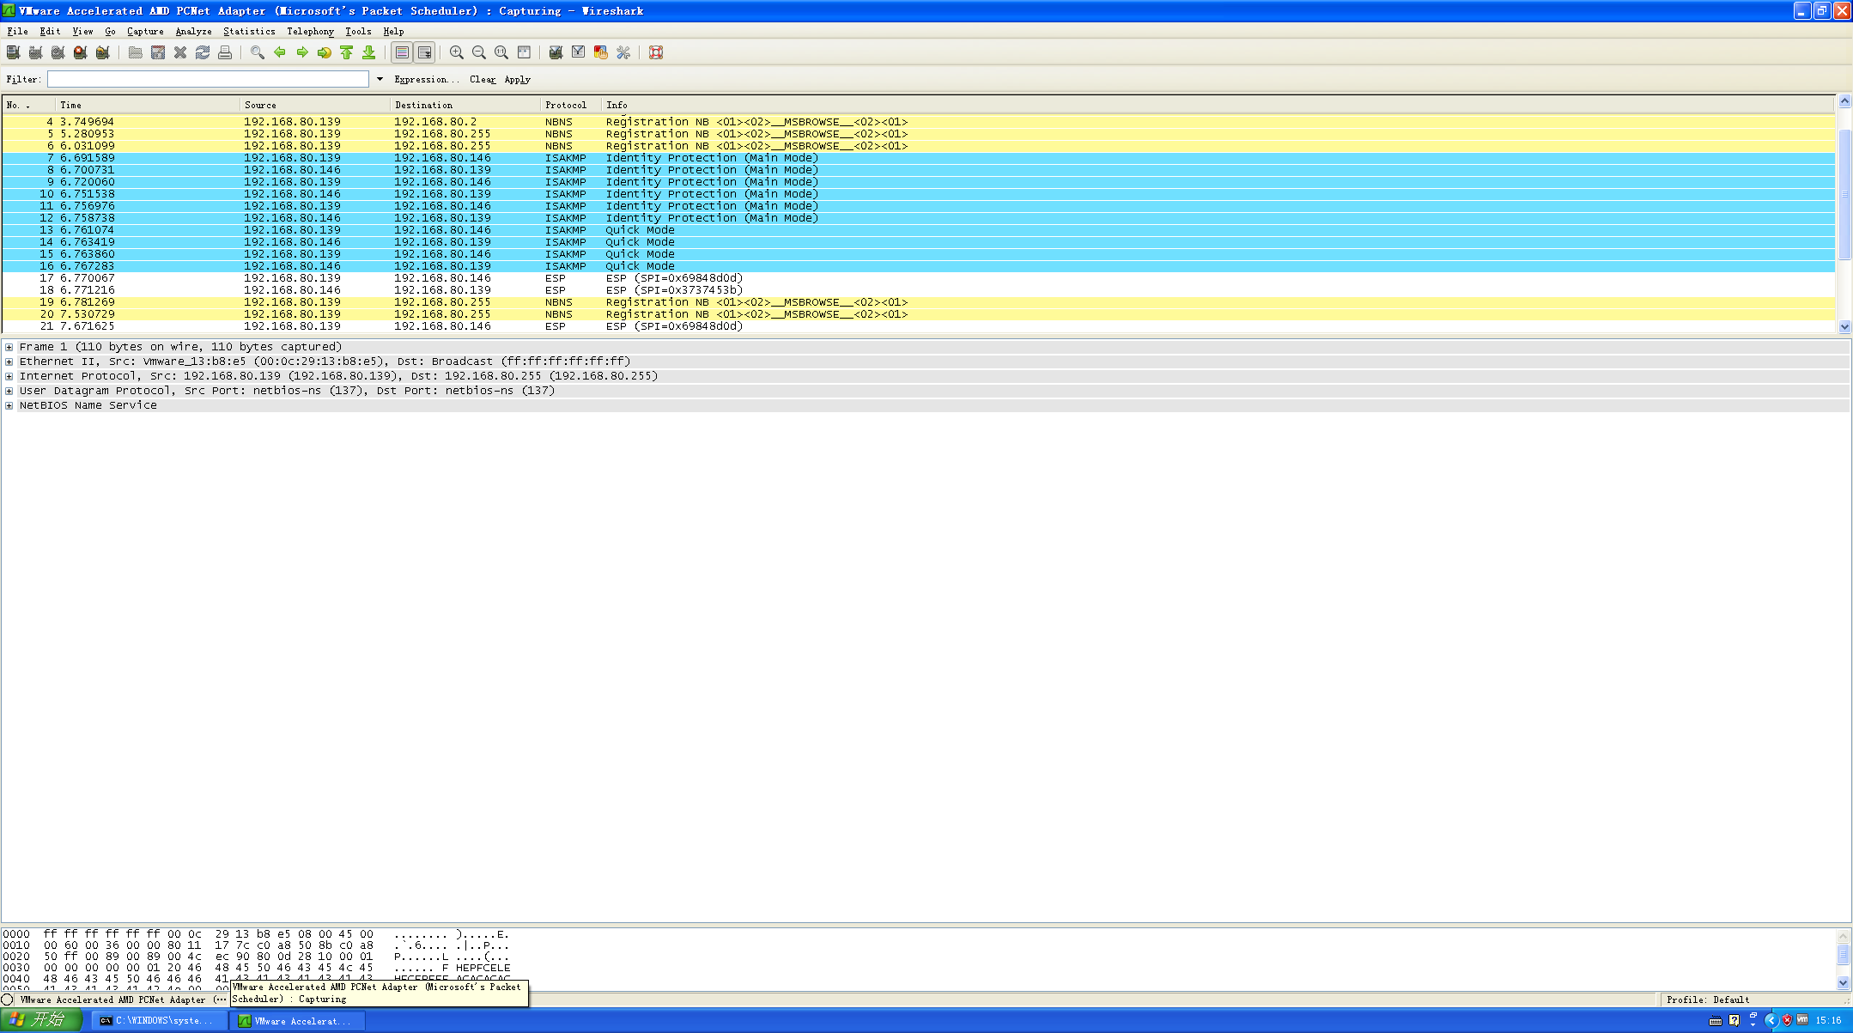
①包1：确定加密算法和认证方式
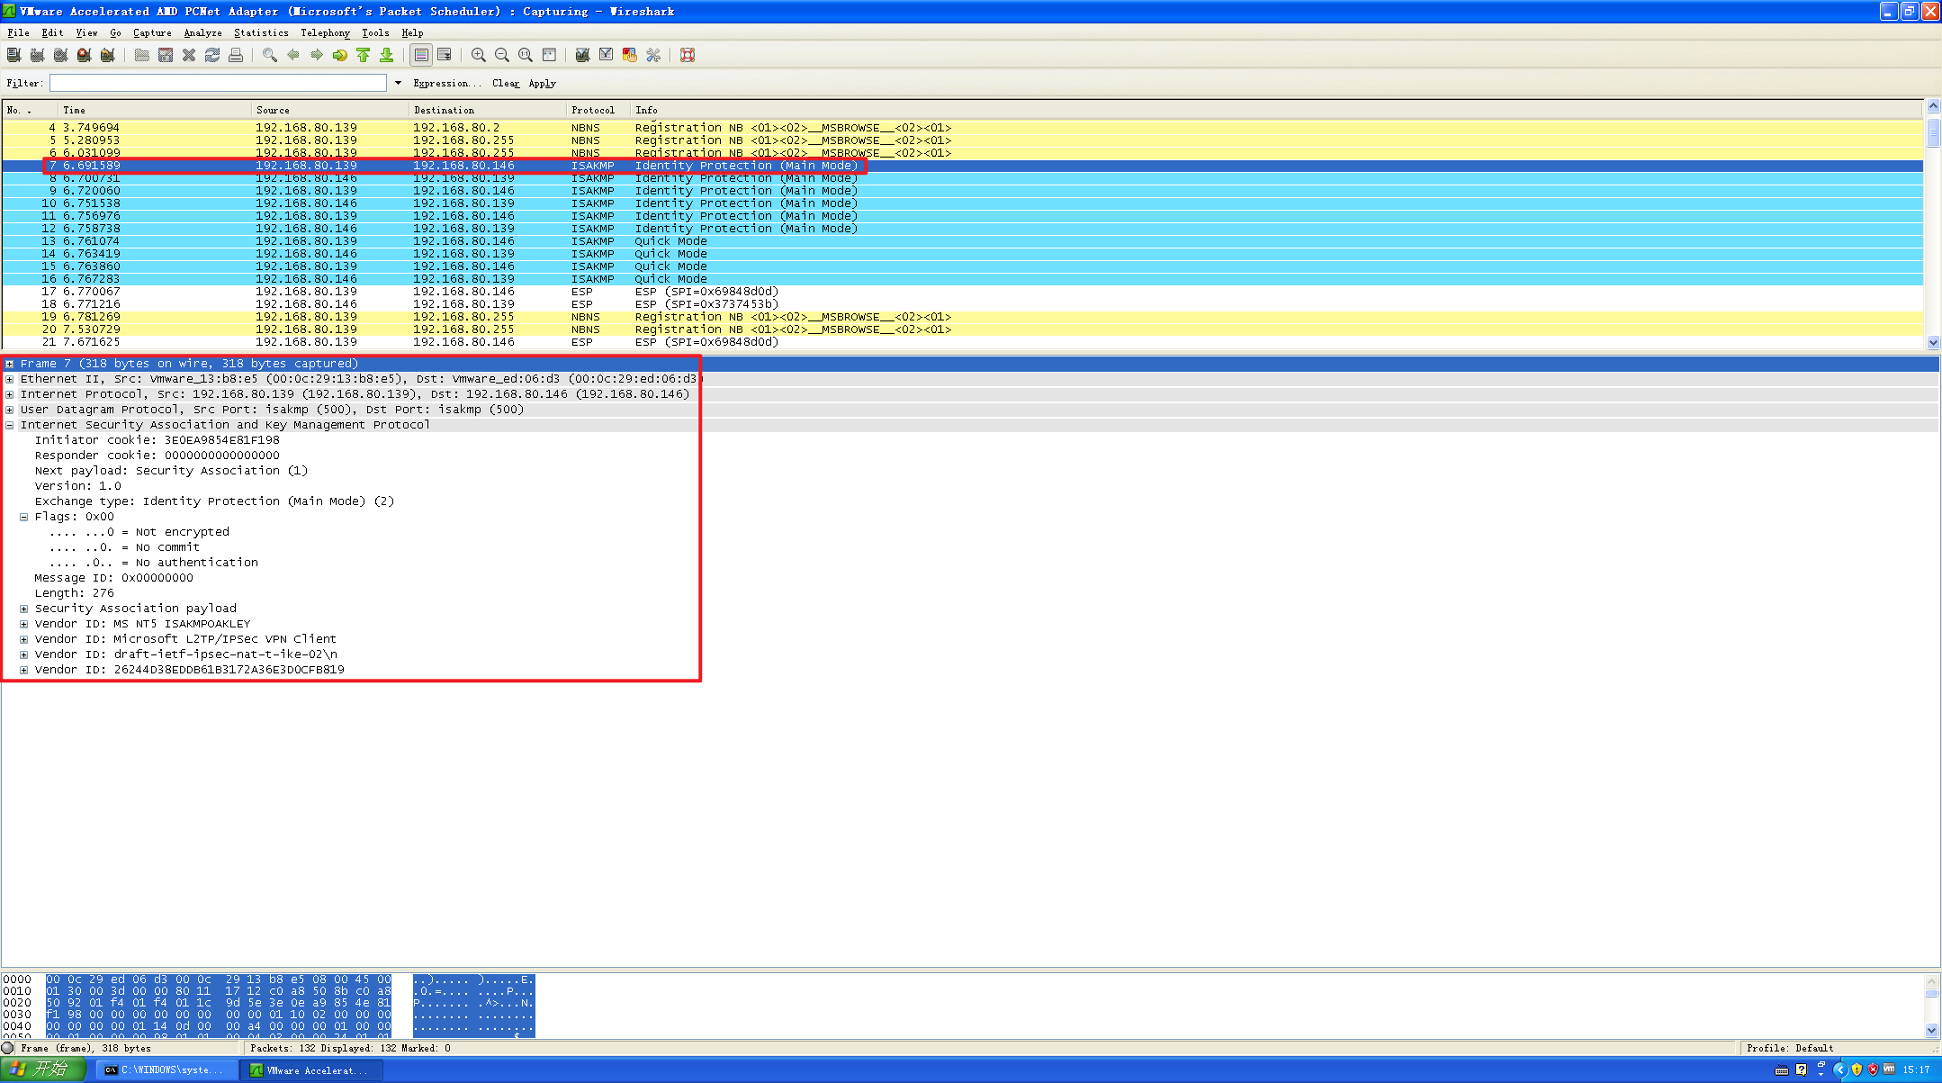
②包2：参数比对成功，反馈和第一个包相似内容
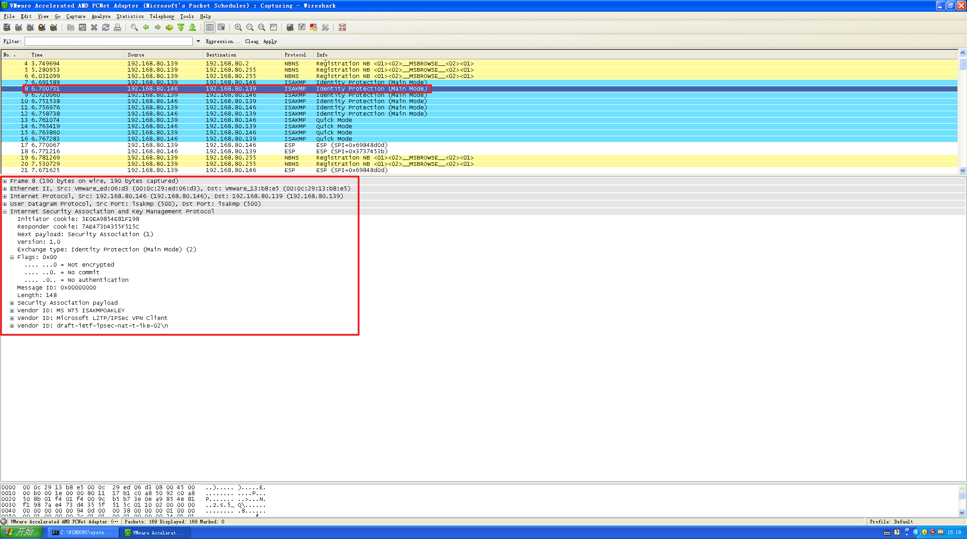

③包3：发送 DH 公共值和 Nonce 随机值
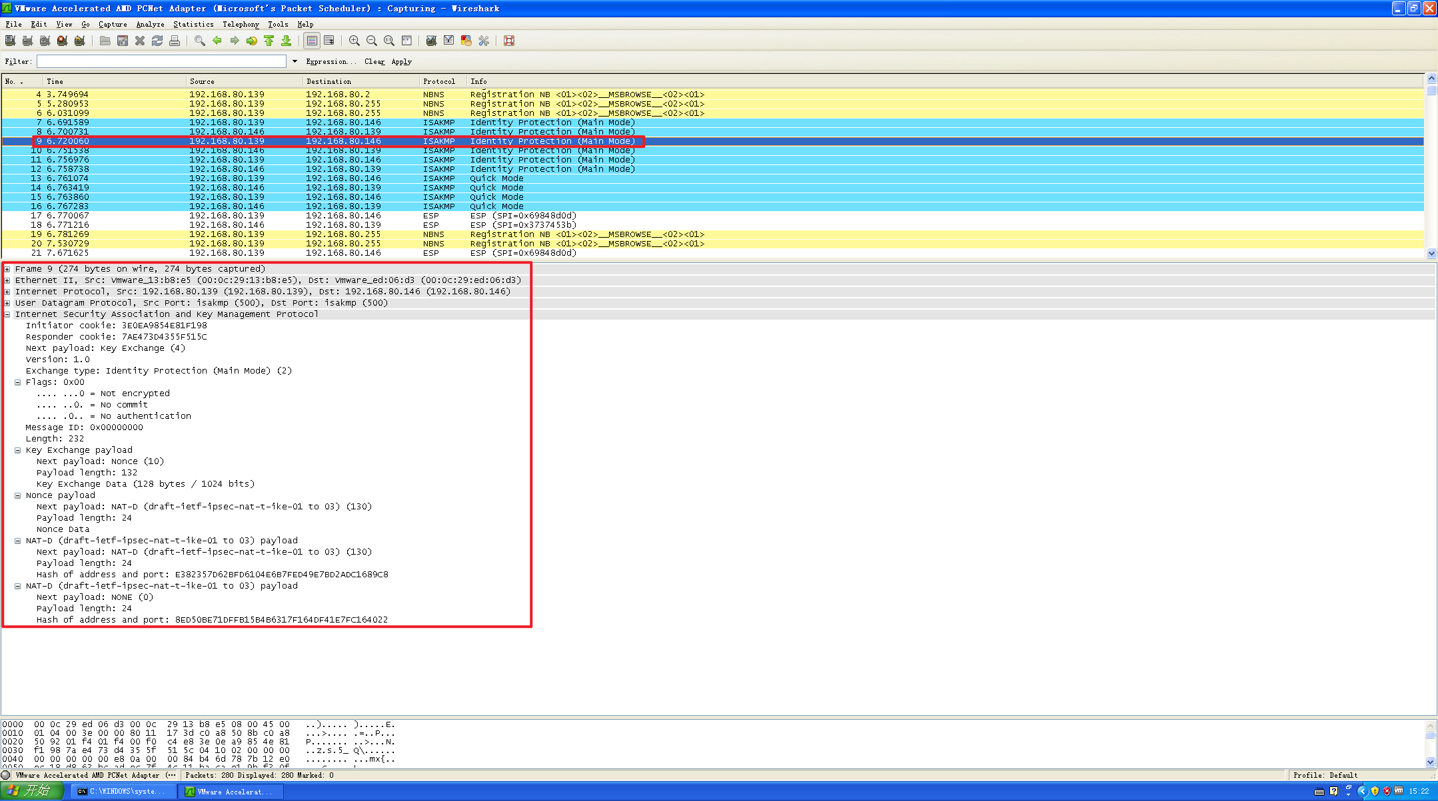
④包4：生成随机数，返回随机数和 DH 公共值
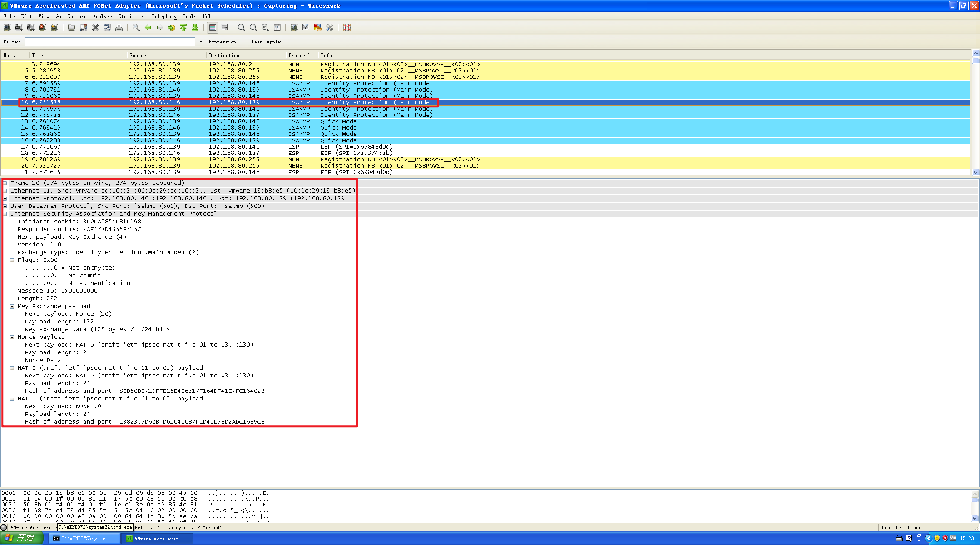

⑤包5：发送预共享密钥，发起身份验证
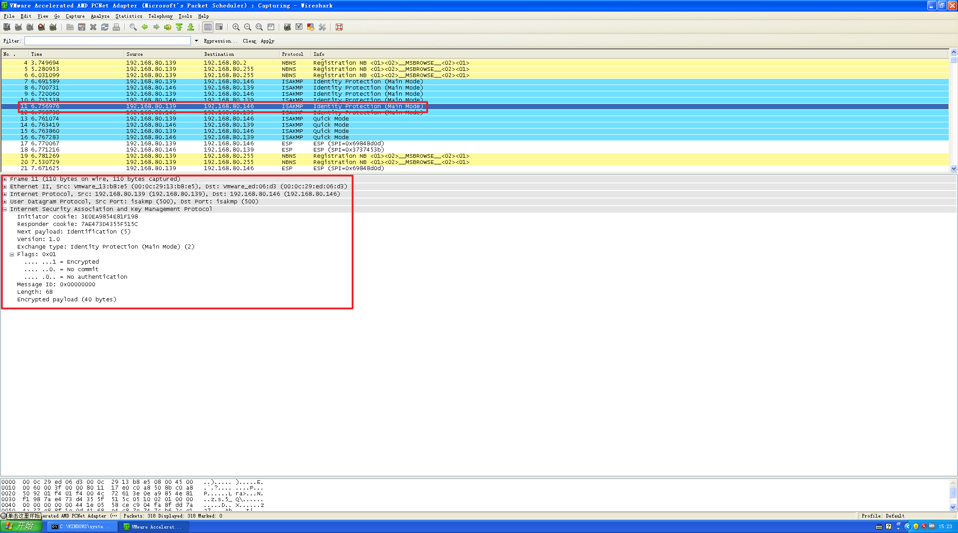
⑥包6：回应预共享密钥，验证身份
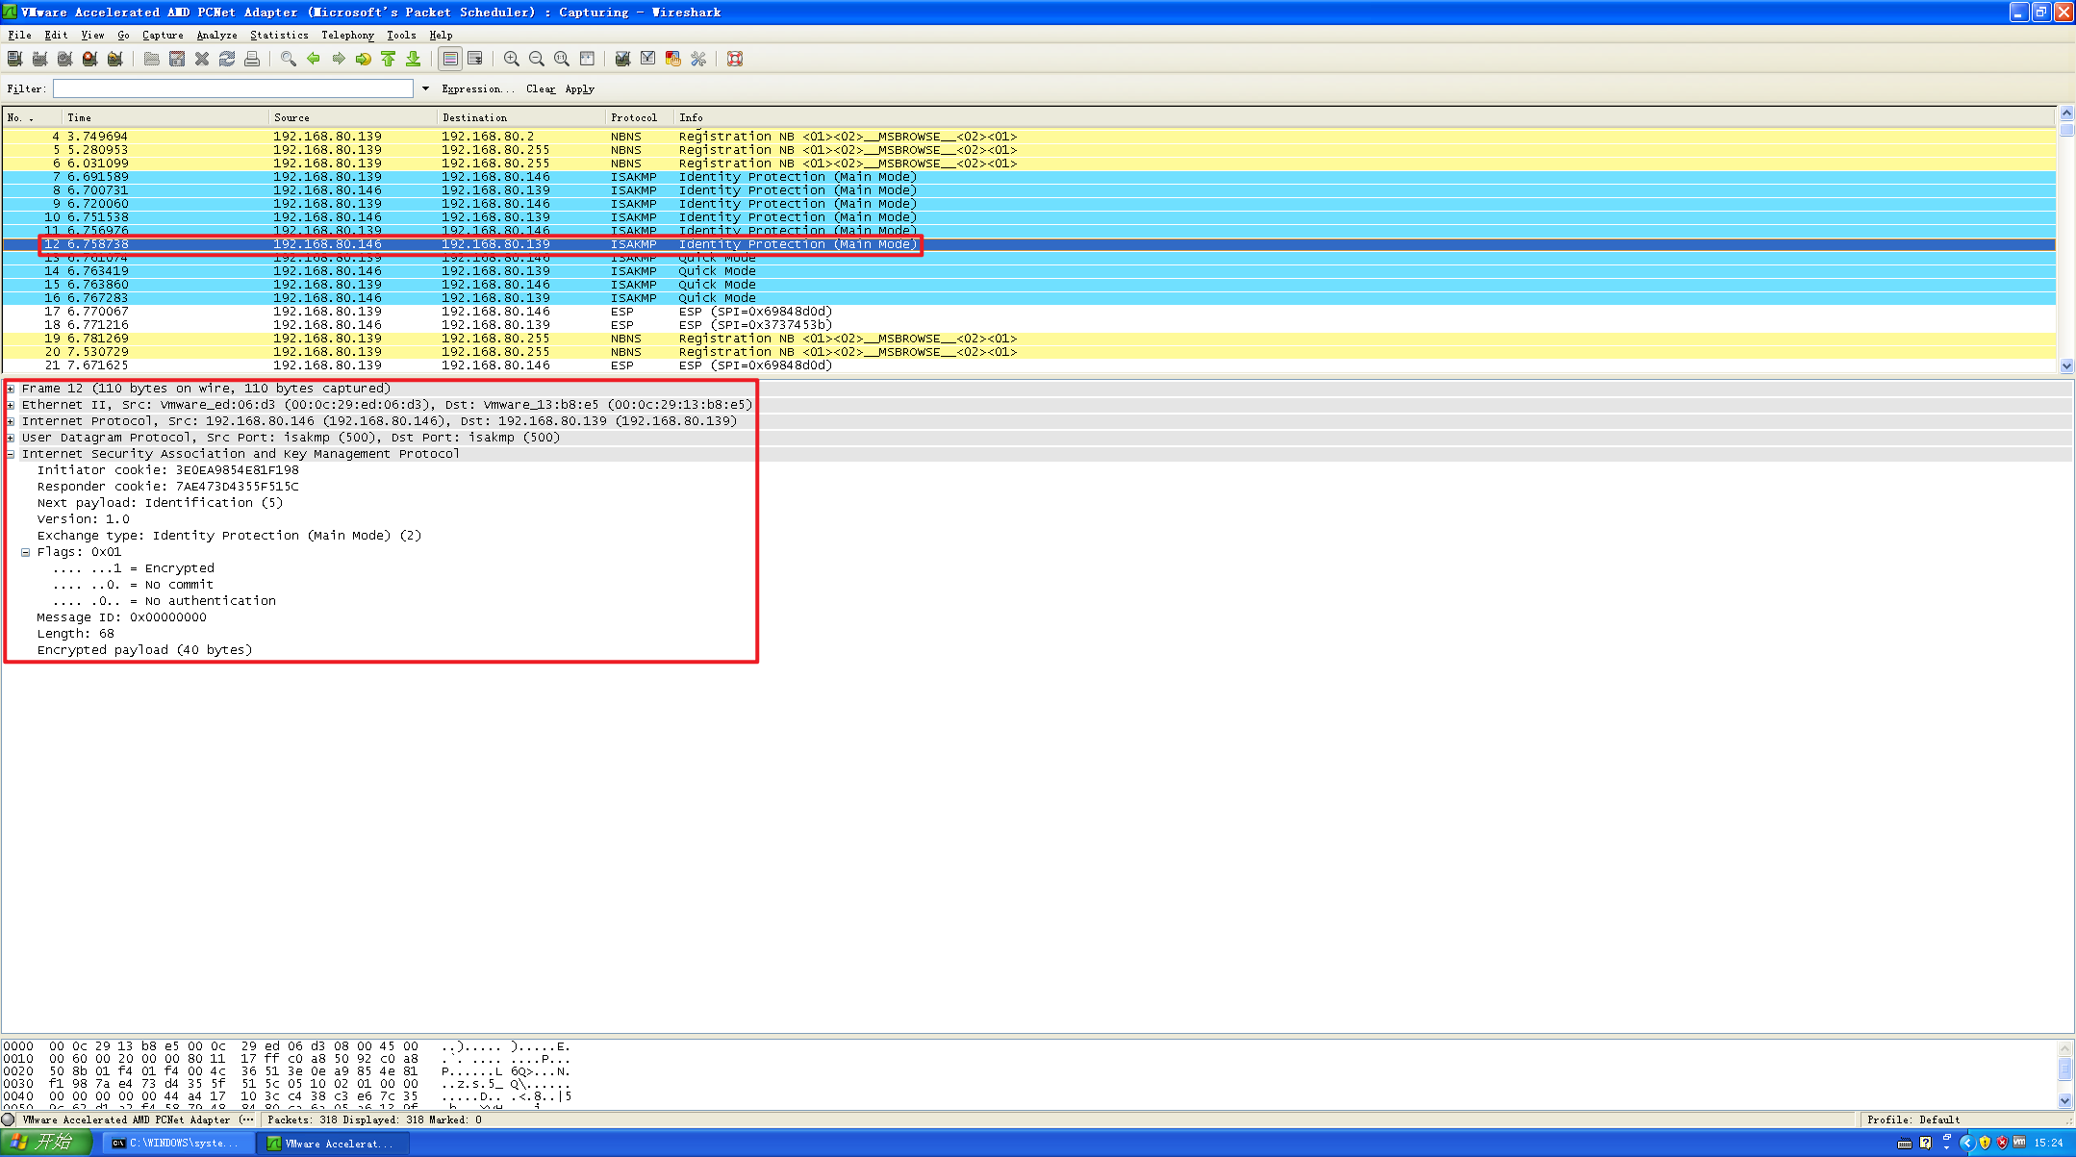

⑦包7：协商封装方式、加密算法等
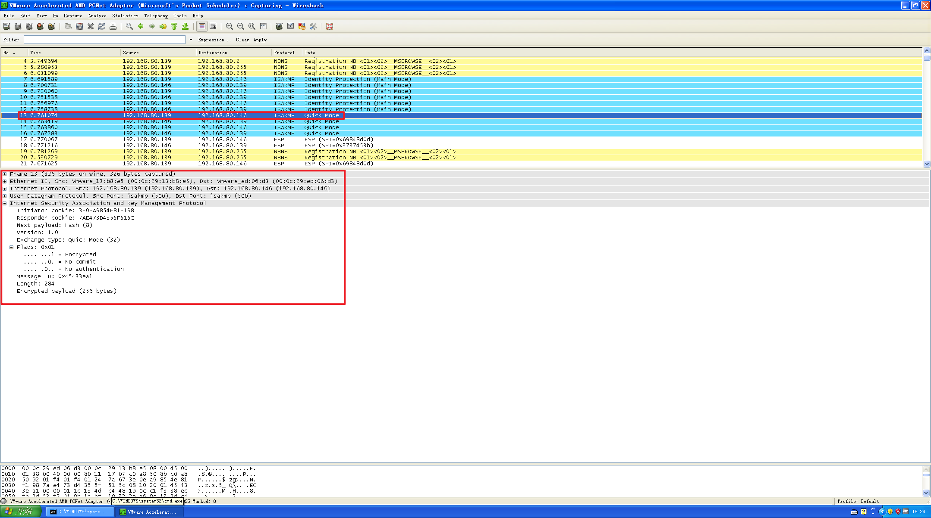
⑧包8：相应包 7 内信息，同意传输
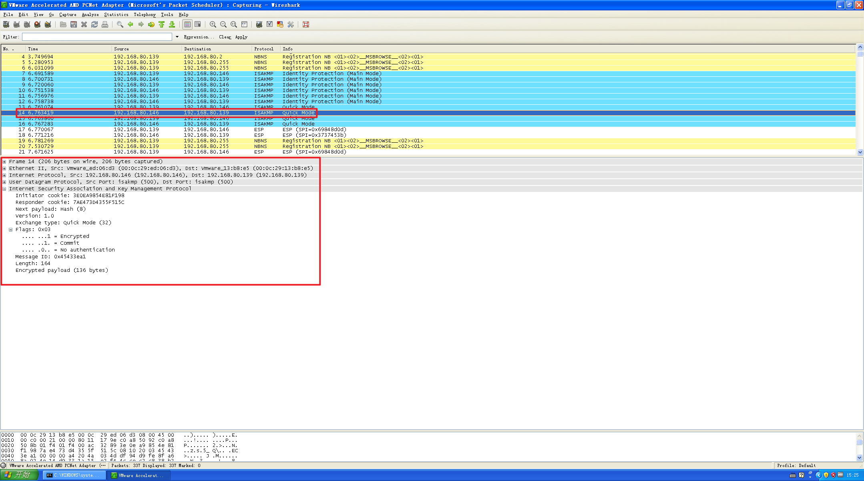

⑨包9：确认报文
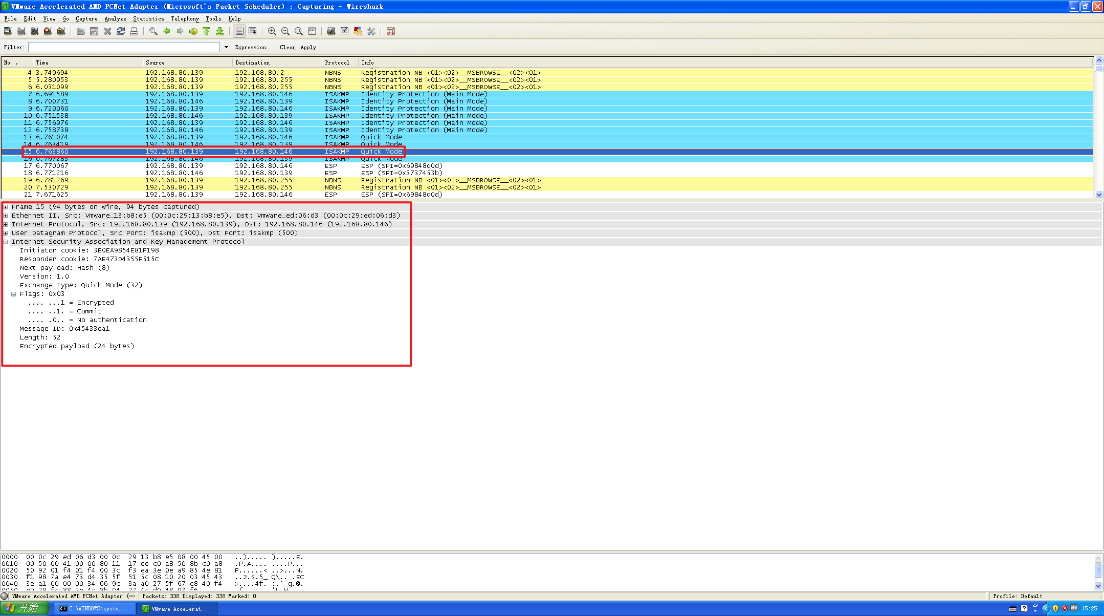
⑩包10：确认报文
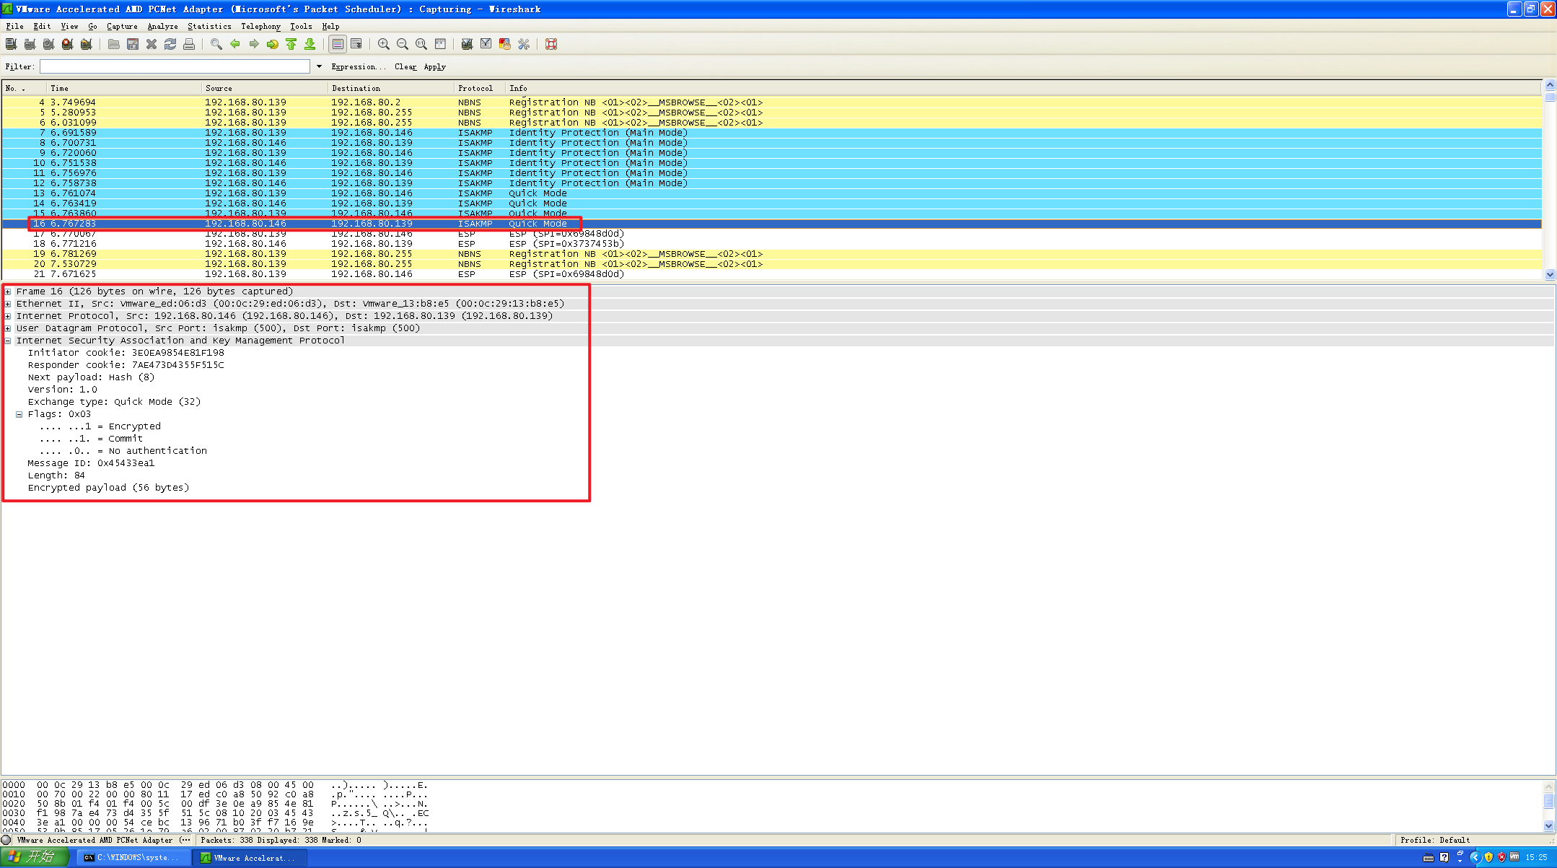

（8）IKE SA和IPSec SA建立过程的理论图：

2、配置专用的IPSec安全策略
（1）除了利用 windows 内置的 IPSec 安全策略外，我们还可以自己定制专用的 IPSec 安全 策略。右击“IP 安全策略，在本地计算机”，选择“创建 IP 安全策略”，则弹出IP 安全策略向导界面。点击下一步，要求输入新 IP 安全策略的名称和描述， 再点击下一步弹出安全通讯请求，我们选择清除“激活默认响应规则”，最后就到了“完成 IP 规则向导”，选中“编辑属性”后点击完成。
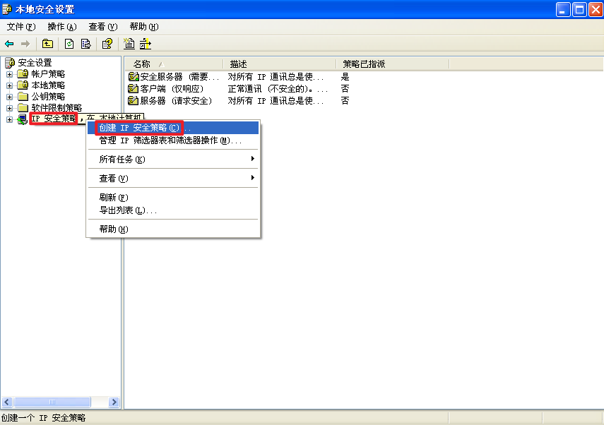
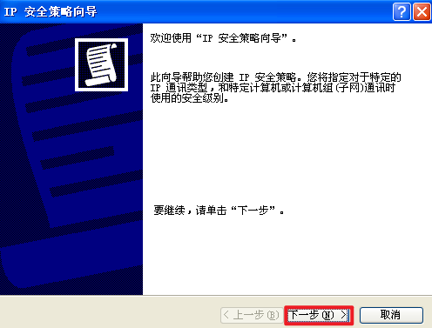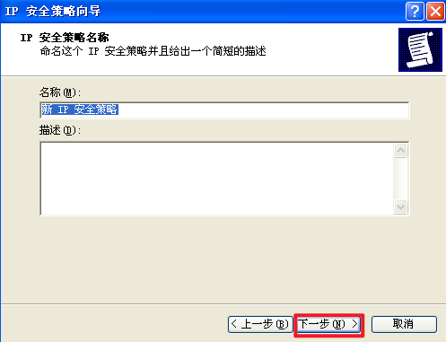
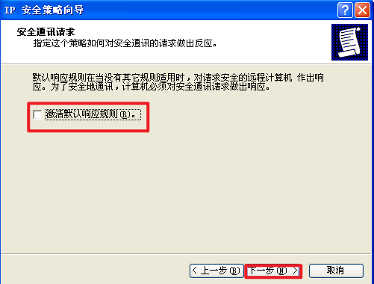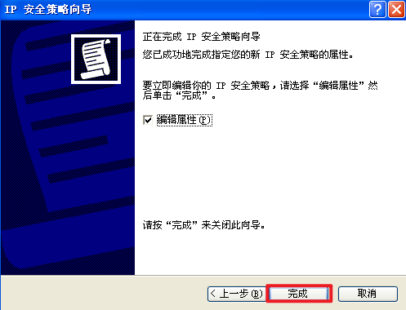
（2）在弹出的创建 IP 安全规则向导窗口中，点击“添加”，会依次设置：隧道方式（默认“此规则不知道隧道”），网络类型（默认“所有网络连接”），身份验证方法如图所示，我们选择采用预共享密钥的方式进行身份认证，在这里我们设置一个简单的密钥 111，点击 “下一步”。
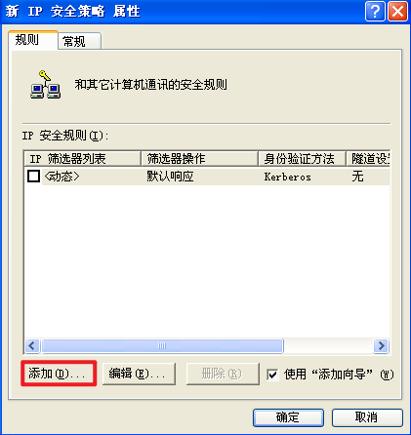
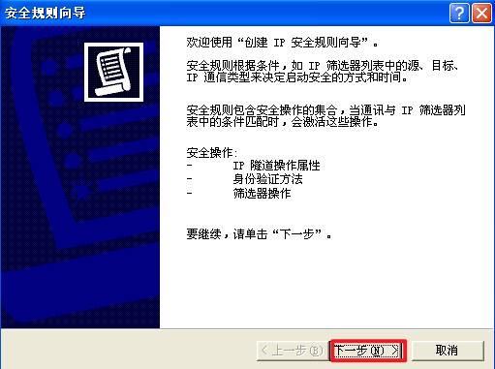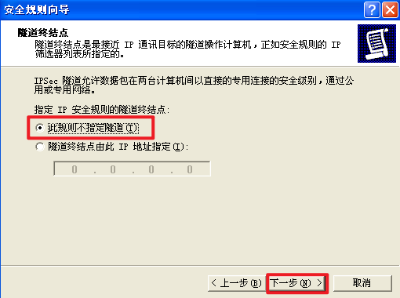
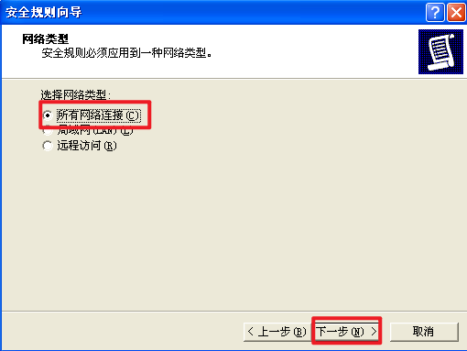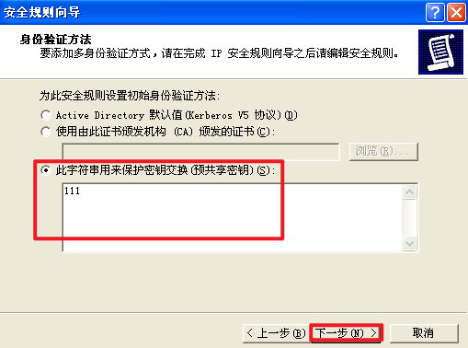
（3）下面进入 IP 筛选器列表的配置项，在这项里设置哪些地址和网络协议的数据包使用 IPSec 安全连接。点击“添加”，就可以设置一个新的 IP 筛选器列表了。此时列表为空，点击 “添加”，我们在 IP 筛选器列表中添加一个 IP 筛选器。点击“下一步”对IP地址进行设置。
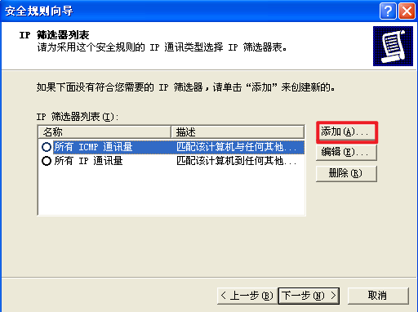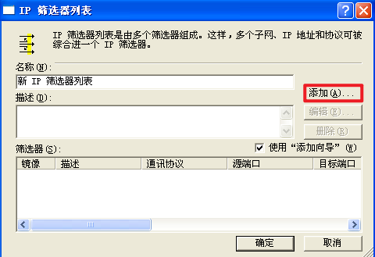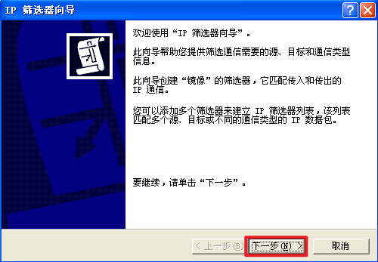
（4）这里将“我的 IP 地址”作为源地址，选择“任何 IP 地址”作为目标地址。在 “选择协议类型”中选中“任意”。 点击“下一步”，则完成 IP 筛选器编辑。
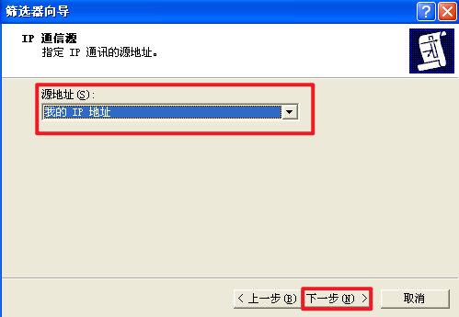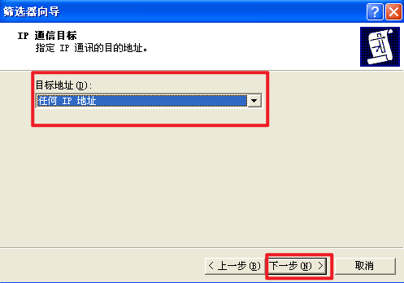
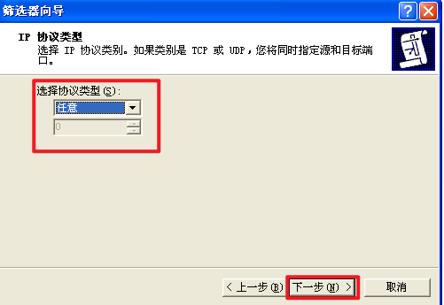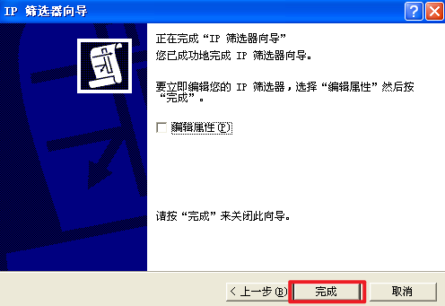
（5）完成“新 IP 筛选器列表”的建立后，点击“下一步”，编辑这个筛选器列表的操作，“筛选器列表的操作”是指当有 IP 数据包符合筛选器中定义的条件时， IPSec 对符合条件的数据包如何处理，如何操作。添加一条筛选器操作，点击“添加’”，会出现 IP 筛选器操作向导，点击“下一步”，直到选择筛选器操作常规选项，即对于符合筛选器列表中定义的数据包，将如何处理，选中“协商安全”，让其进行 IPSec 安全协商。选中“不和不支持 IPSec 的计算机通讯”，以要求必须 在 IPSec 基础上进行连接，点击“下一步”。
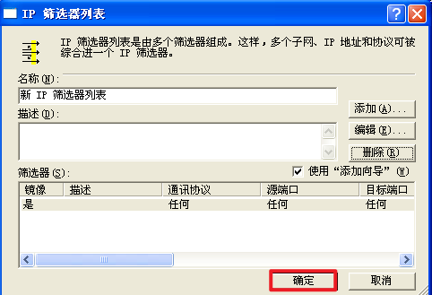
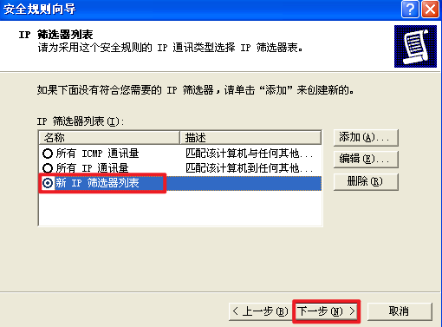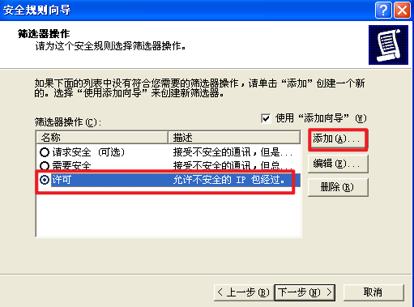
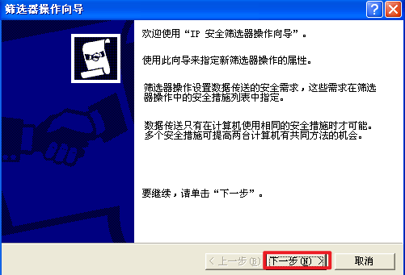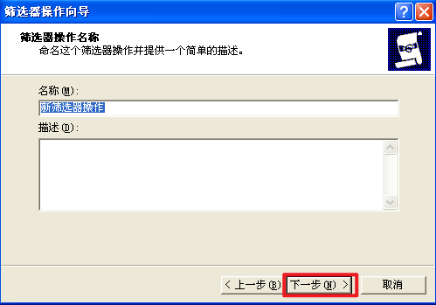
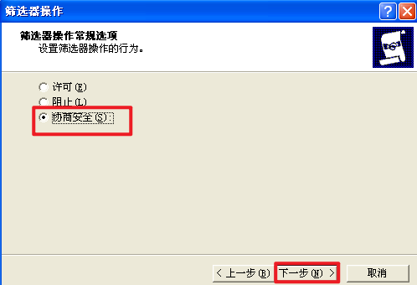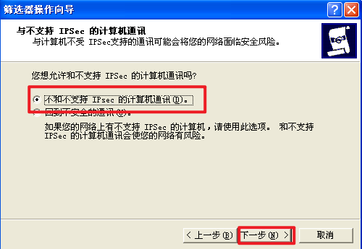
（6）决定进行通信过程中是否加密和完整性检验，为了更加清楚这其中采用的协议，选择“自定义”然后点击“设置”。 可以看到 AH 和 ESP 协议的不同功能，即 AH 协议不进行加密，而 ESP 可进行加密和完整性检验，相关算法也都可以选择，点击确定即完成了 IP 筛选器操作向导。
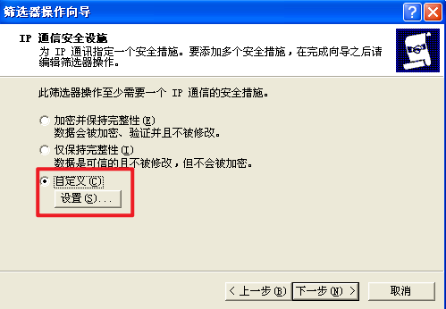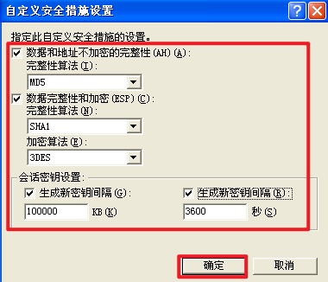
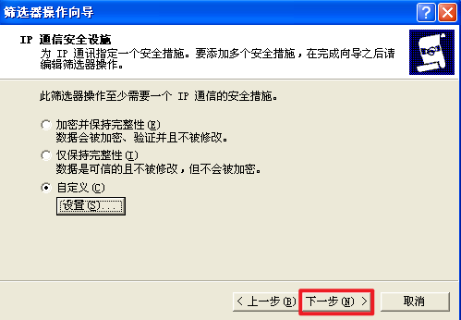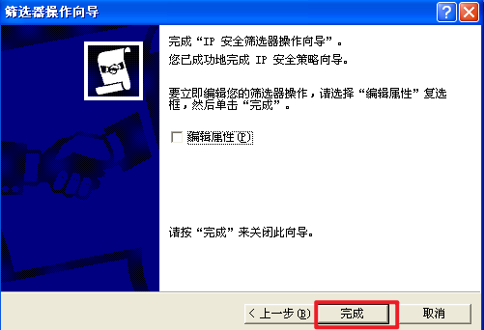
（7）筛选器操作完成后，下面我们可以看到新建立的筛选器操作名称，点击“下一步”，即完成了新增 IP 安全规则向导的设置，我们会看到新增加的安全规则，包括新 IP 筛选器列表、新筛选器操作等。
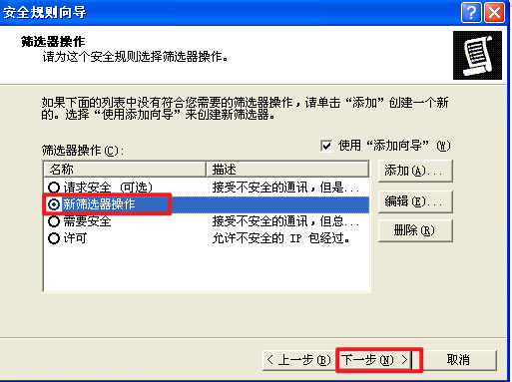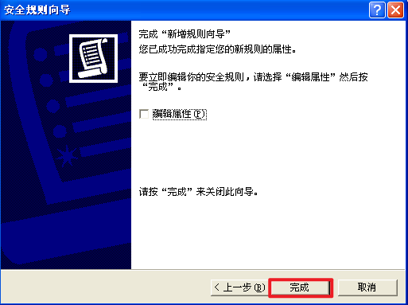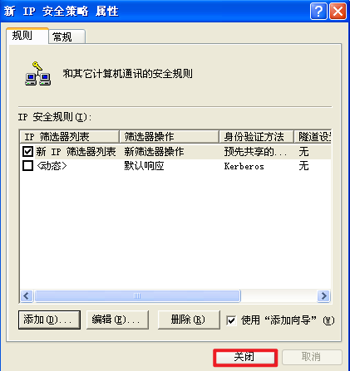
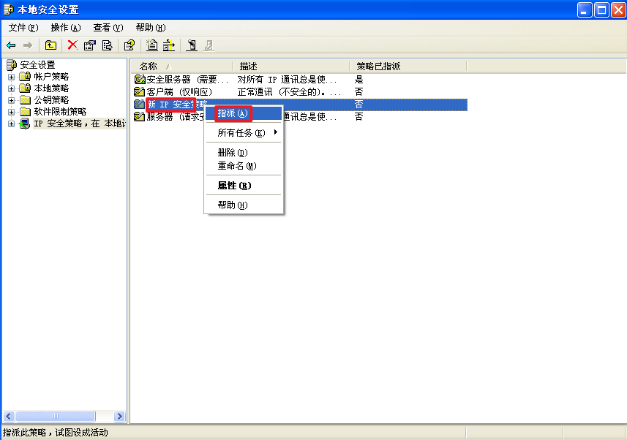
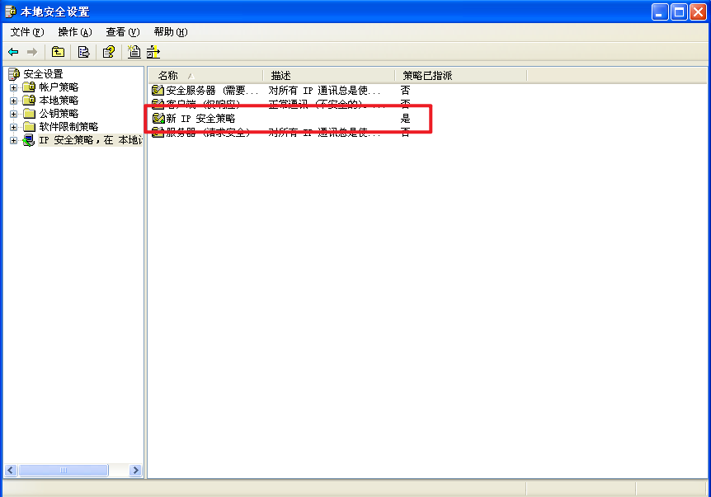
（8）对另一台虚拟机做同样配置。
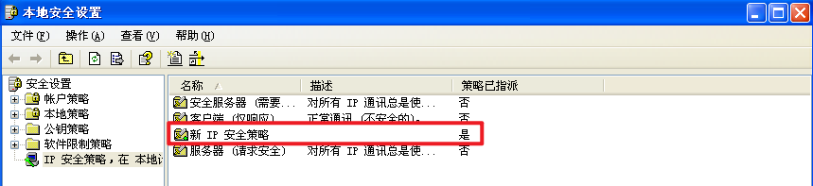
（9）通过ping测试在建立安全的IPSec连接之前，是否会协商建立相互通讯时共享的安全参数及验证的密钥。

四、路由器VPN实验
（一）实验内容
PacketTracer软件仿真路由器的vpn配置，分析密钥协商和加密流程数据包。
（二）实验环境
一台Windows 10。
（三）实验步骤
1、配置网络
（1）安装并打开Packet Tracer。

（2）在模拟器窗口工具栏下选择file->new。在左下角设备栏选取路由器图标，将2811路由器拖入工作区。
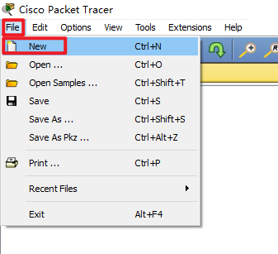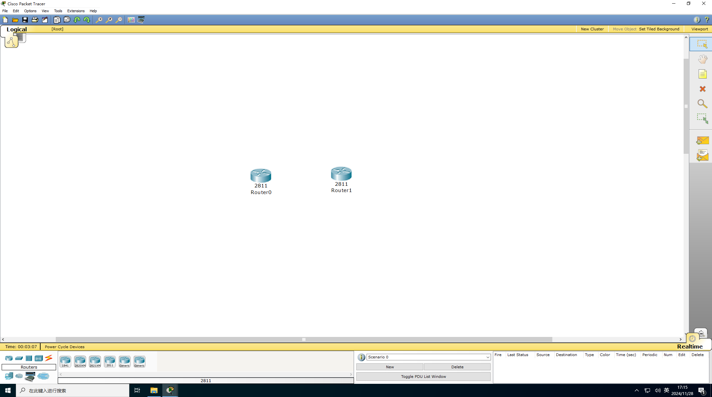
（3）单击工作区中的路由器图标，选择CLI项，等待路由器启动后，在交互对话框中输入no并回车。输入“enable” 进入特权模式。
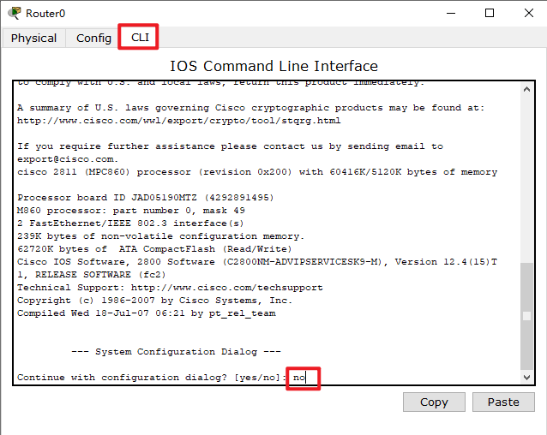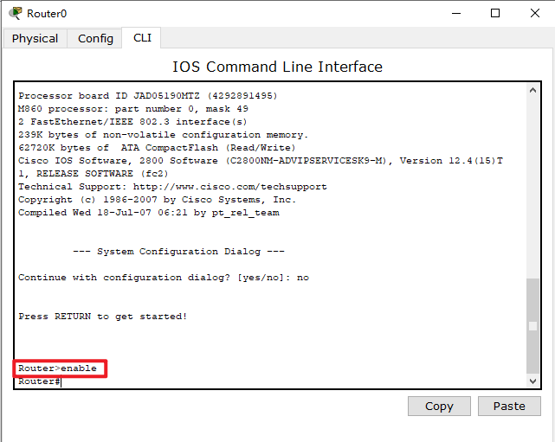
（4）设置Router 0（左）内网和外网地址：外网：10.0.0.1，内网：192.168.1.1。以上面同样的方式设置Router 1（右）内网和外网地址：外网：10.0.0.2，内网：192.168.2.1。
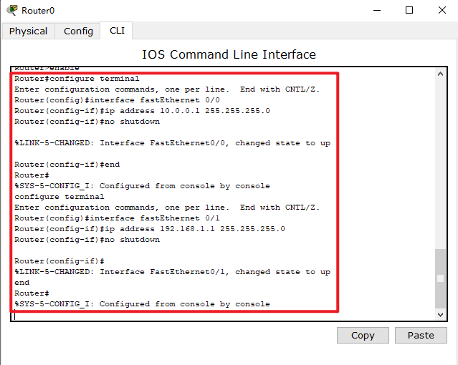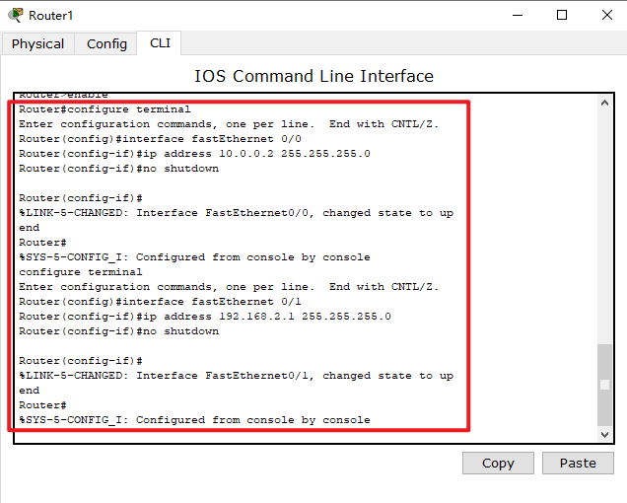
（6）配置完成后，点击，选择，将router 0和router 1的f0/0端口连接。
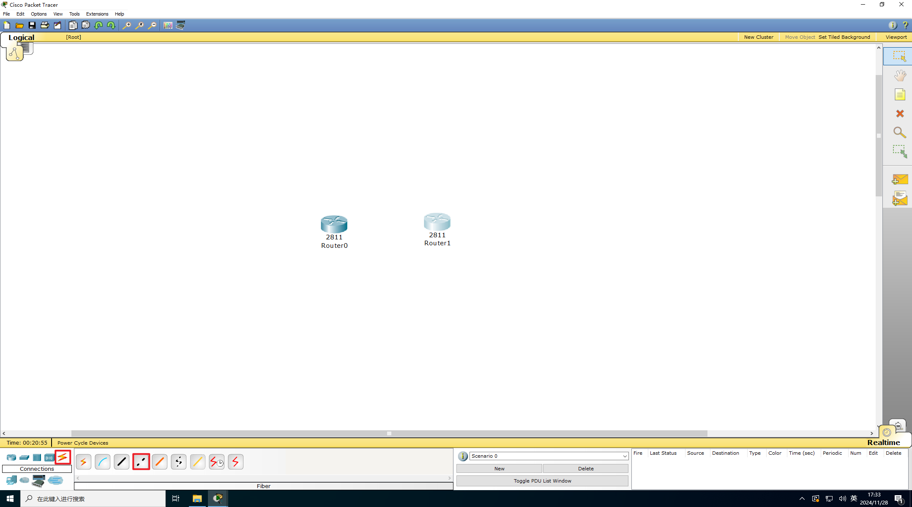
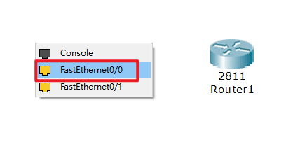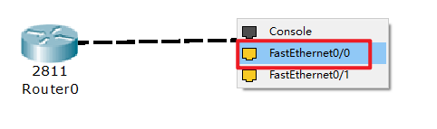
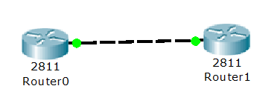
（7）在模拟器左下角选择 ，选取拖到绘图工作区，双击PC图标，选择Desktop，选择IP Configuration，配置PC的IP地址和子网掩码。
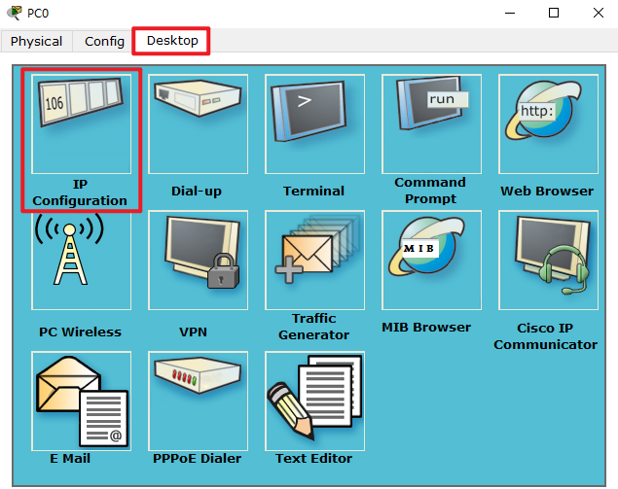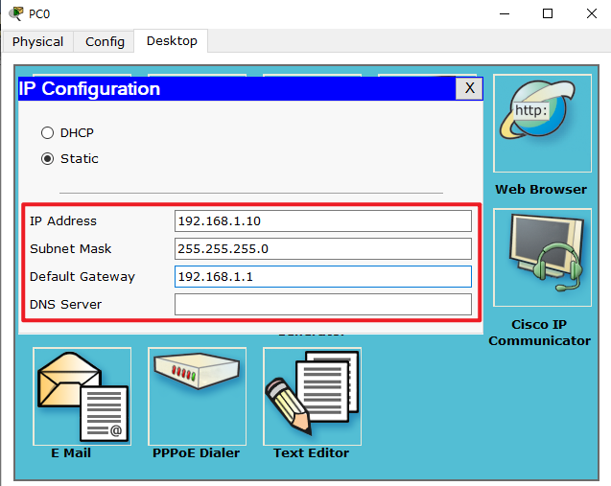
（8）选取交换机拖至工作区，在选取将路由器于交换机相连，将交换机于PC相连。需要对所有的PC机进行上图配置，最后完成如下图：
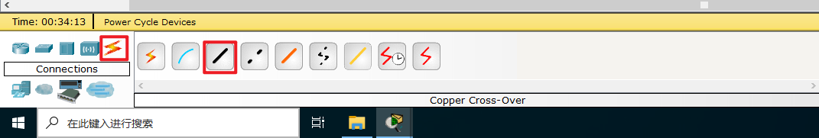
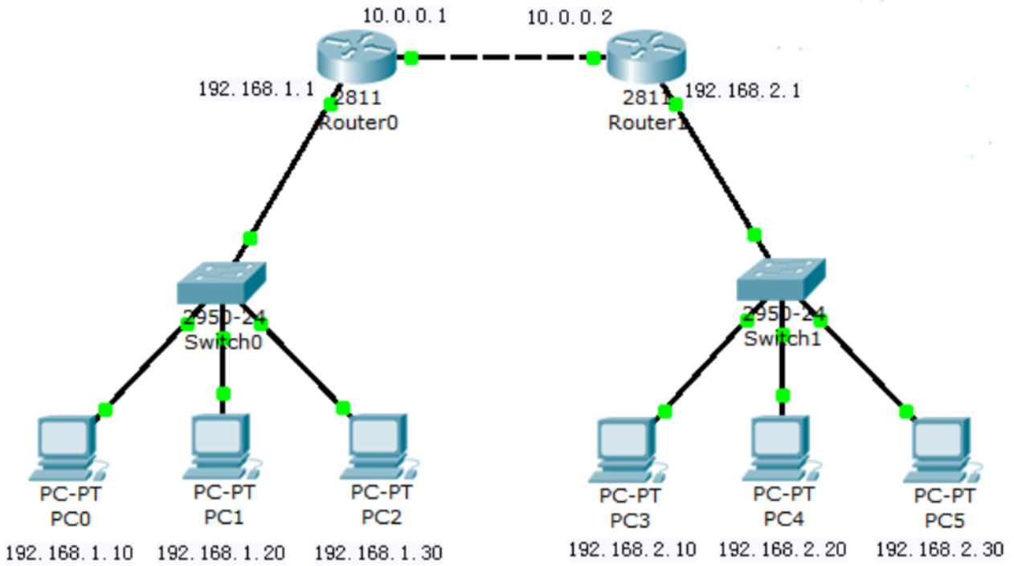
（9）在路由router0（左）和router1（右）中配置路由，令路由器两端的网络互通。
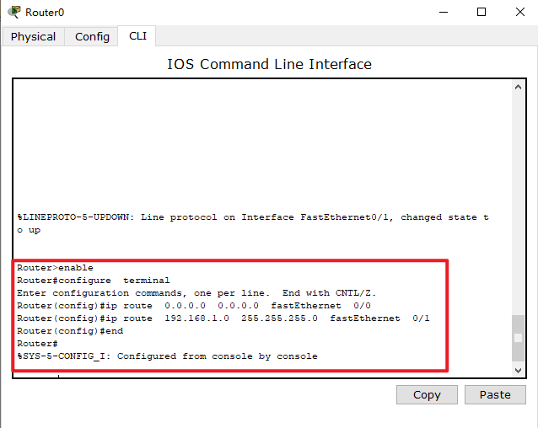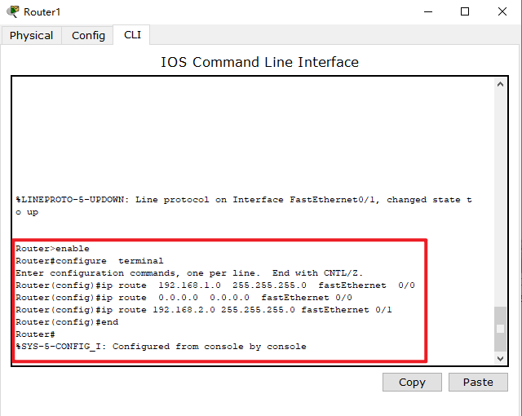
（10）测试网络连通性：双击PC0图标，弹出对话框，选择Desktop，选择Command Prompt，进行ping测试是否连通。
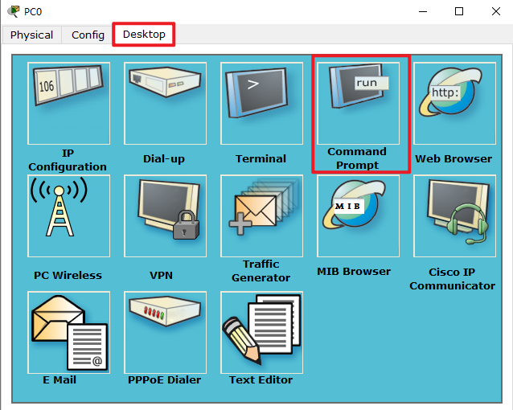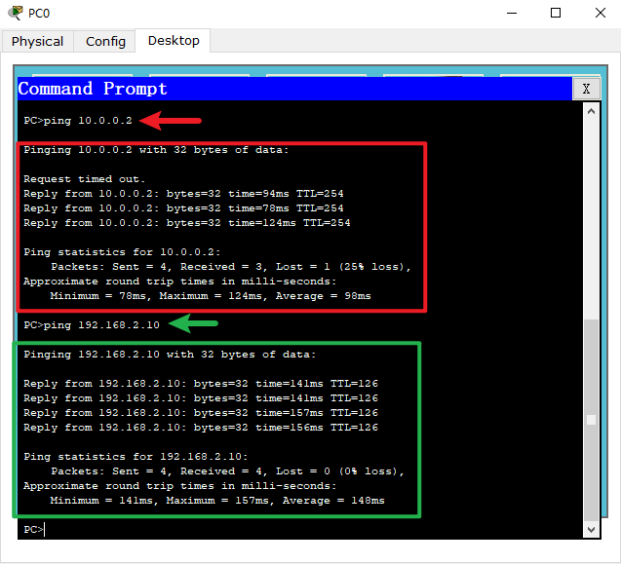
2、配置IPSec VPN
（1）配置router0和router1：定义IKE；定义数据加密方式和认证方式，配置IPSec；将map映射到公网端口。
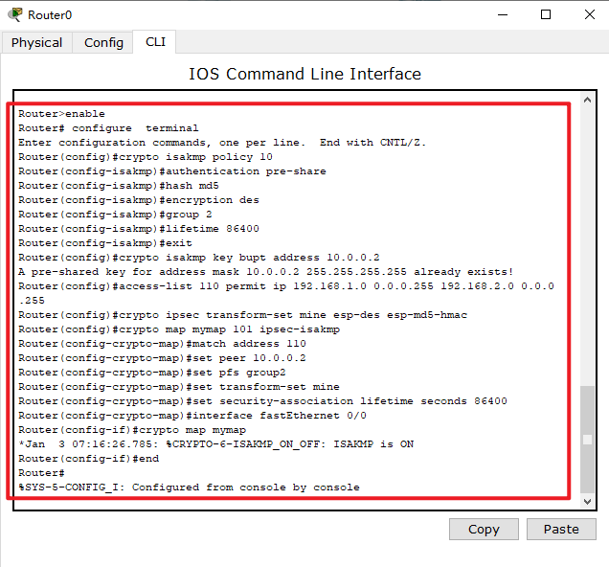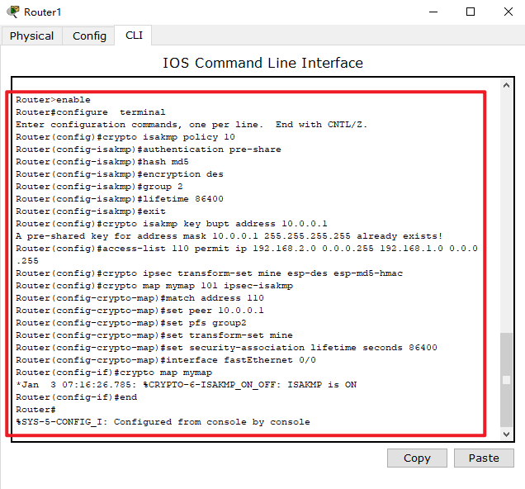
3、测试 IPSec VPN
（1）测试连通性：双击PC0图标，在弹出的对话框中，选择Desktop，选择Command Prompt，ping 192.168.2.10。
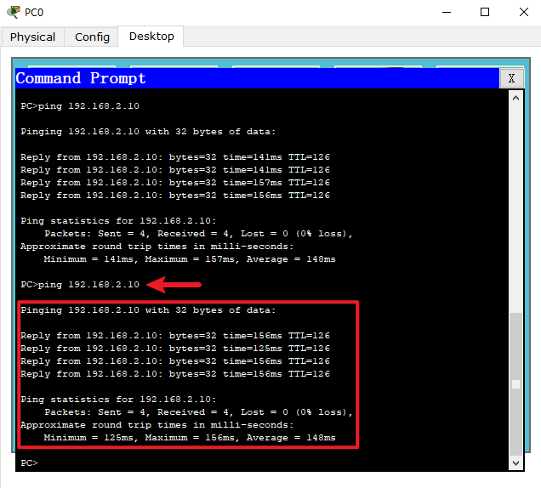
（2）验证数据经过IPSec VPN加密传输：进入simulation mode，切换到相应界面，再次ping捕获数据包。
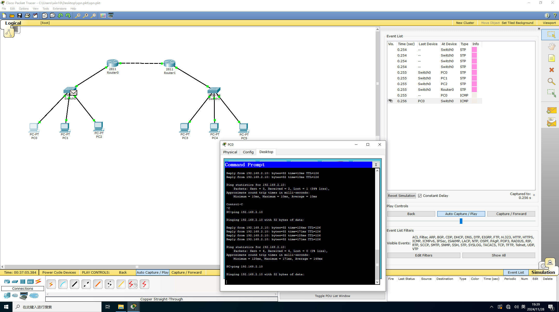
（3）分析密钥协商和数据加密过程。
①包1：确定加密算法和认证方式，进行密钥协商。
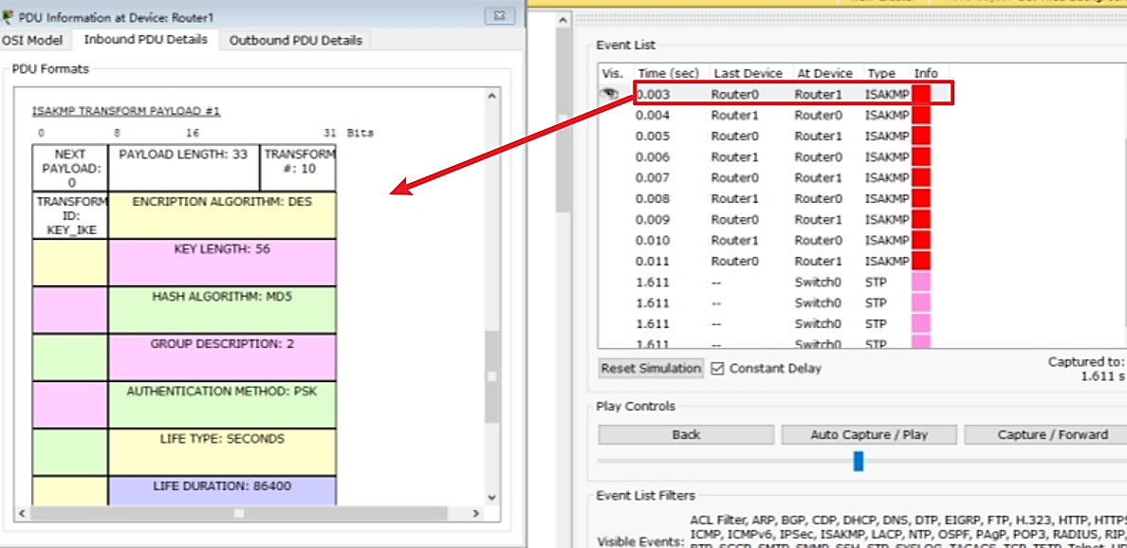
②包7：密钥协商已经完成，使用协商好密钥进行内容传输协商。
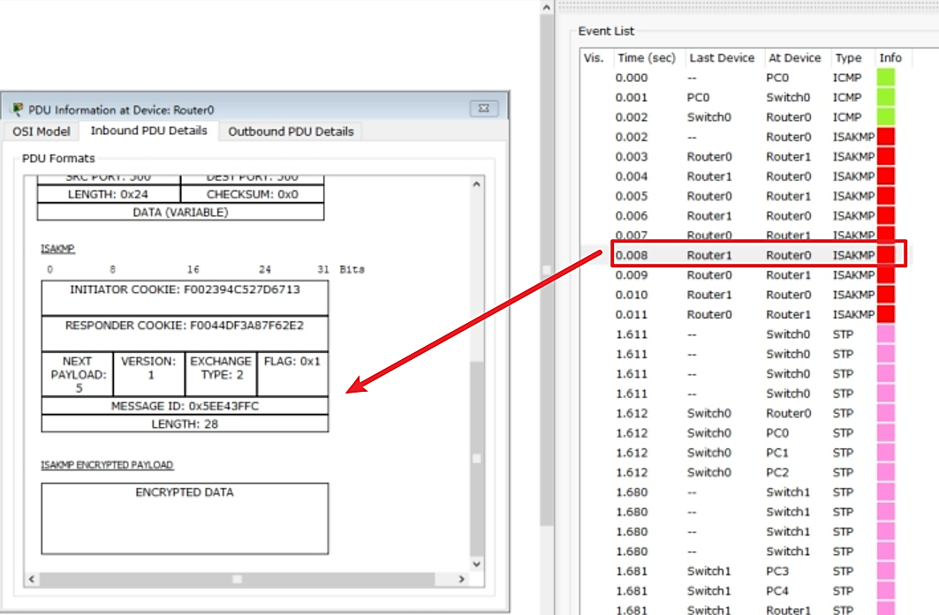
③传输文件包：已经在使用协商好的 ESP 进行加密了。
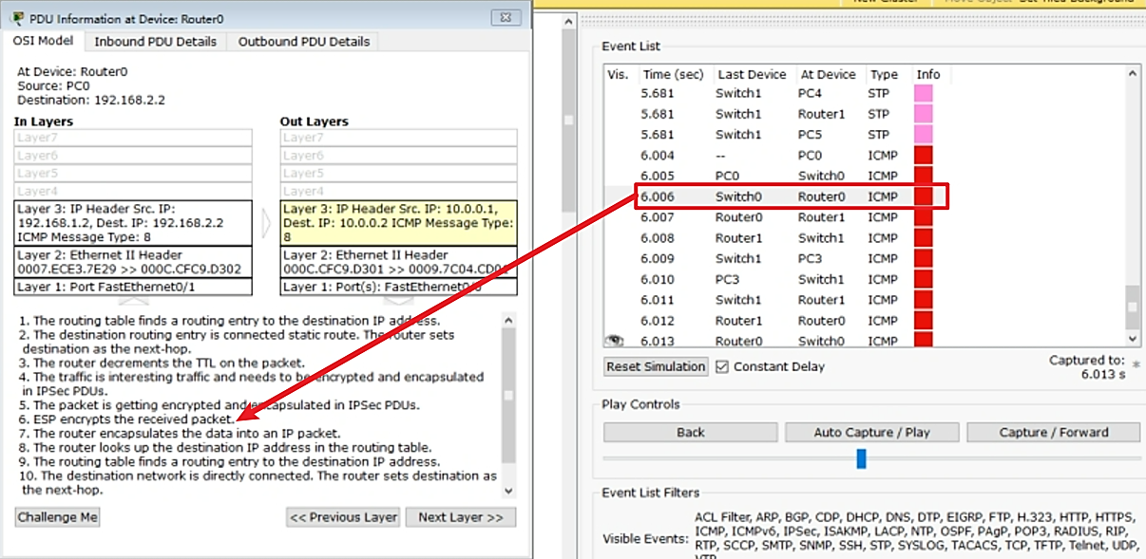
四、总结及问题
（一）总结
IPSec VPN 是一种网络安全协议套件，用于在公共或不受信任的网络上建立安全的、加密的连接，以确保通过互联网传输的数据的机密性、完整性和身份验证。IPSec VPN 通过使用加密和认证技术，提供了一种安全的方式，使远程用户、分支机构或合作伙伴能够安全地访问公司网络。它使用 IP 协议来封装和保护数据包，同时提供身份验证和密钥管理机制，确保通信的安全性，从而在企业环境中广泛用于建立安全的远程访问连接。通过本次实验，我了解到了 IP 协议安全协议的工作原理，同时掌握了如何在 Windows 操作系统中 IPSec 配置 VPN 网络。
（二）问题及解决
1、问题
（1）无法通信，如下图所示，仅显示Negotiating IP Security。
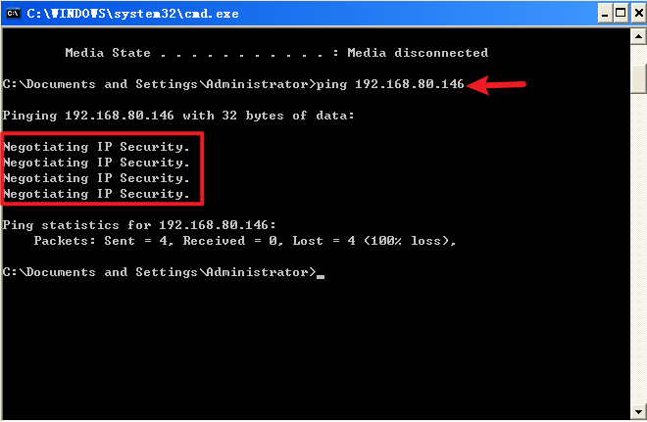
2、解决
（1）安全服务器属性只勾选“所有 ICMP 通讯录”。将身份验证方法中“预先共享的密钥111”上移至第一个。
